 **FARM AND HARDWARE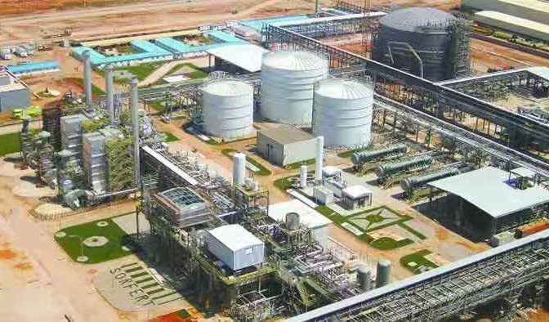PRODUCT CATEGORY**

fertilizer

**01**

compound

AN

urea

chemical

**02**

seeds

**03**

machinery

**04**

tractor

plough

disc harrow

planter

tank boom sprayer

equipment

**05**

sheller

seed bed

shed clothes

Hardware

roof sheet

tiles

cement

sheet **FERTILIZER COMPOUND**

**compound**

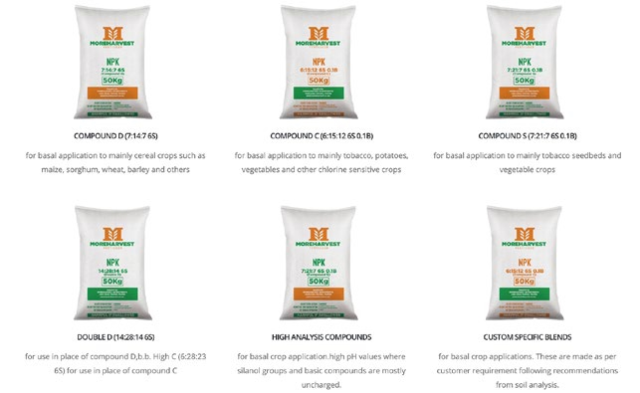 **AN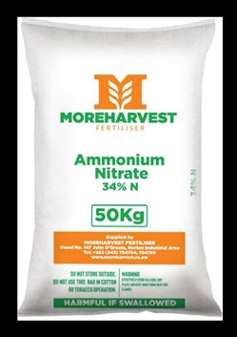 CHEMICAL**

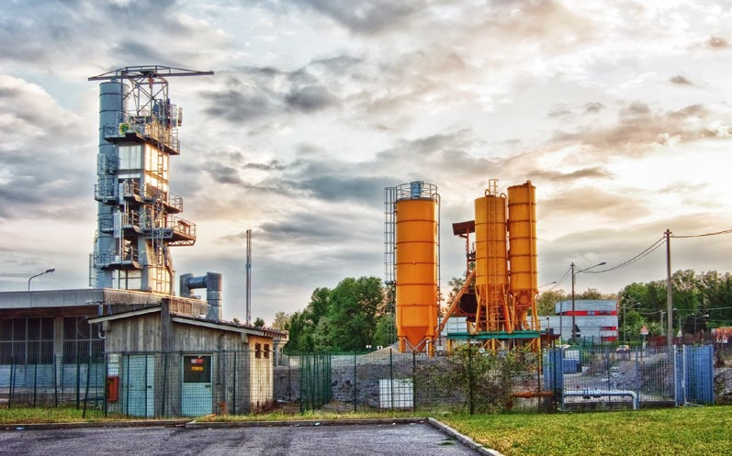**THE AGROCHEMICALS**

**Herbicide**

Glyphosate,atrazine,metolachlor,MCPA,nicosulfuran,

halosulfuran,etc

**Fungicides**

dithaneM45,copperoxychloride,shavit,bravo,

terbuconazole,metalaxyl,manxozeb,ridomil gold etc,

**Insecticides**

Dimethoate,abamectin,acetaprid,acephate,

deltamedthrin,lamdacyhalorhrin, ,chlopyriphos etc,

Public health products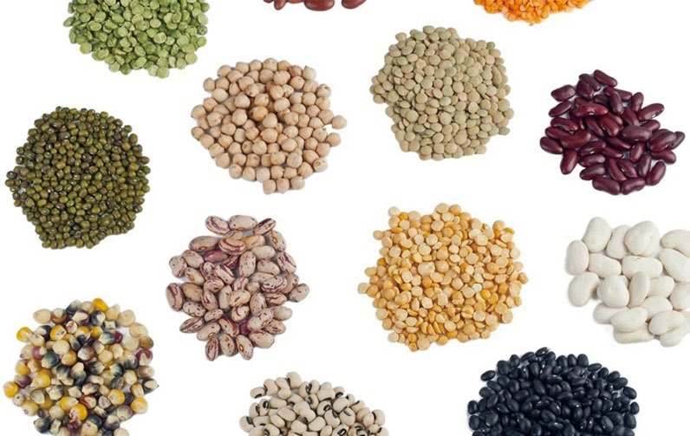 **The seeds**

seeds Vegetables

sugarbeans

tomatoes

butternuts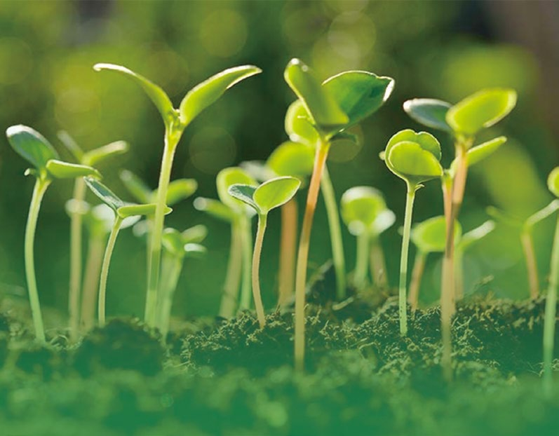 **MACHINERY**

**tractor**

**Model JINMA 804:**

FOB Shanghai special PRICE:

(1) JINMA804 With Roll Bar 带安全

and Canapy遮阳棚

架

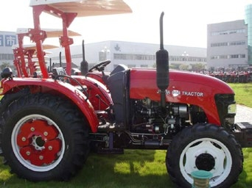**Dispositions 参数**

(4+1)×2x2 gearbox without creerper 不带爬行档

Dual speed of P.T.O. 双速 PTO

Power steering 液压转向

Metal hood & fenders 铁机罩、铁护板

Combination meter 组合仪表

Absorber seat with safety belt 座椅

Disc brake 盘式制动

Hydraulic output (with dual valve) 双进双出的液压输出

Front balance 前配重

Rear wheel ballast 后配重

Roll over bar 安全架

Canopy 遮阳棚

Air brake system for trailer 气刹系统（为拖车用） **Tractor Parameters**参数

Model机型

804

4WD 四驱

Drive Type驱动类型

4085×1929×2568

Overall Dimensions L×W×H(mm):长宽高

14501450

Wheel Track(mm)轮距

1790

1370～17901370～

2236

Wheel Base(mm) 轴距

340

Ground Clearance (mm)离地间隙

16700

Rated Traction Force(N)额定牵引力

3215

Construction Mass(kg)质量

4.3

Min. Turning Radius(m)最小转向半径

3.22,4.31,6.83,9.19,11.57,15.50,24.60,33.09

Forward前进档

Speed range (km/h)

3.64,13.12

Reverse倒挡

**Engine Specifications**

参数

LR4B3-T79Q-U2

Model机型

4-cylinder 4-stroke cycle water cooled 水冷、四缸、四冲程

Typ类型

59KW(80HP)

Rated Power(kW/hp)额定功率

Fuel consumption (g/kW/h) 燃油消耗

240

≤

2300

Rated Speed(rpm)额定转速

Bore ×Stroke(mm)105×135

4.58/4.95

Total Displacement(L)排量

**Drive System**驱动系统

Dual stage 双作用

Clutch离合器

(4+1)×2×2 Sleeve gear shift啮合套换档

Gear Box变速箱

Main Drive主驱动器

One Pair of Spiral Bevel Gears一对螺旋锥齿轮

Differential

差速器

Bevel gear锥齿轮

Differential Lock

差速锁

Sliding pin, foot operated滑销，脚动

Final Transmissions最终传动

Planetary reduction gear行星减速齿轮

**Traveling Mechanism**传动系统

9.5-24

ront前轮

Tire 轮胎

14.9-30

Rear后轮

Steering Gear转向

hydraulic steering液压转向

Brake制动

dry disc干式制动

Lifting Capacity at 610 mm

13.2

Behind Lift Point(KN)在

Hydraulic

610MM处的提升力

System液压系统

3-Point Suspension三点悬

Category:II II类

挂类型

Rotating Speed(rpm)额定转

540/1000

P.T.O. Shaft动力输出轴

速

 Spline Size花键尺寸6-ф35 Rectangular Spline **plough**

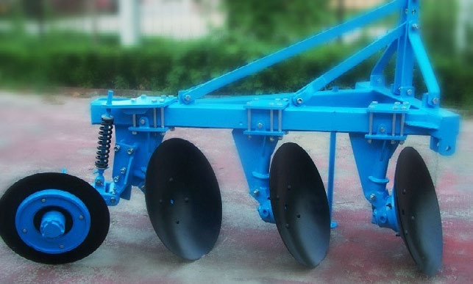 **Spec**

Model

1LY-325 disc plough

耕幅

Max.ploughing width(MM)

750

耕深

Max. ploughing depth(MM)

250

圆盘数量

3

Disc

圆盘直径

660

Disc diameter(MM)

重　量

410

Weight(KG)

 挂接形式

II

Category:

配套动力

50-80HP

Matched to HP **disc**

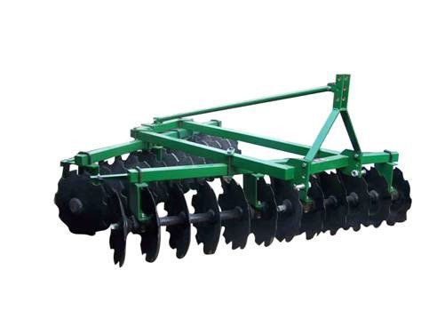 **Parameters**

型号 Model

1BJX-2.4

工作幅度 MM

Working width

2400

工作深度 MM

Working depth

140-180

耙片直径 MM

560

Disc diameter

耙片数量

22

Qty of Disc

重量 KG

604

Weight

联接形式

II

Catagory

配套动力

 65-85HP

Matched to HP **planter**

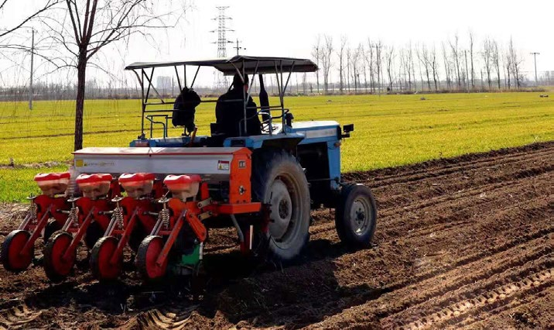 **Parameters**

Model 2BYF-42BYF-52BYF-6

Name 4 rows Corn planter5 rows Corn planter 6 rows Corn planter

●

**Partsdisc earthen coverdisc earthen covers、 drug sys- disc earthen covers、**

**row**

●

**tem(medicine bucket and its markers**

**parts)**

Size (MM)1650×2150×12101650×2750×12201700×3320×1160

●

Weight(KG)6806801000

●

Matched power(KW)25～5036.8～110.3More than 60

●

Rows NO.456

●

Rows spaces(MM)500～620500～620500～620

●

Working width(MM)2000～24802500～31003000～3720

●

Plants spacing(MM)80、100、120、130、140、150、160、170、

●

180、200、230、250、280、300、330、360

Fertilizer depth(MM)60～8060～8060～80

●

Seeds depth(MM)30～5030～5030～50

●

Seed box volume(L)8.5*418*518*6

●

Fertilizer tank volume(L)260325390

●

2

Efficiency(hm

/h)0.4～0.60.5～0.70.6～0.88

●

**Tianjing port RMB10500 /unit**

●  **EQUIPMENT**

**sheller**

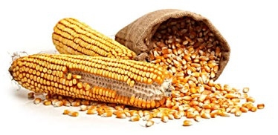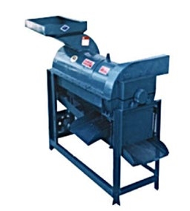 **Parameters**

型号 Model

HX-B002

产品名称

Product name

Electric corn sheller 电动脱粒机

功率

Power

2.5kw

电压 / 频率

220v/50hz

voltage/frequency

主轴转速

900r/min

Spindle speed

效率

1500-2000kgs/h

Efficiency

毛净重

70/60kgs

G.W./N.W.

包装

 125*70*105cm,1pc/ctn

Packing **sheller**

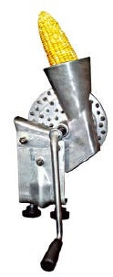 **Parameters**

型号 Model

HX-B004

产品名称

nameManual corn sheller 手摇脱粒机Product

功率

Power

电压 / 频率

voltage/frequency

主轴转速

Spindle speed

效率

30-50kgs/h

Efficiency

毛净重

2.0/1.8kgs

G.W./N.W.

包装

47*43*24cm,12pcs/ctn

Packing **Hand push seeder**

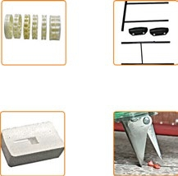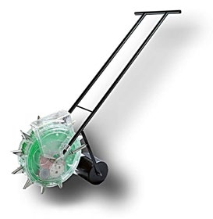 **Parameters**

型号 Model

HX-A036

产品名称

Hand push seeder(transparent)

Product name

手推播种机（透明）

嘴巴数量

12,10,9,8,7,6mouths adjustable

Mouth number

播种间距

13-25cm

Spacing

Corn,soybean,peanut,chickpea,cotton,etc

可播种子

玉米，黄豆，花生，棉花等

Suitable seed

1-2seed

穴博数量

1-2 颗

Hole seeding rate

容量

2-3kgs

Capacity

 毛净重

10.2/9.0 kgs

G.W./N.W.

包装

54*24*58cm,1 pc/ctn

Packing

container load

370/865PCS

20FT/40HQ **Hand push seeder**

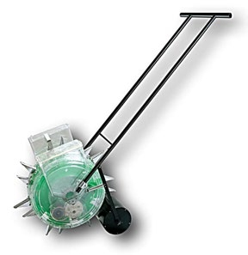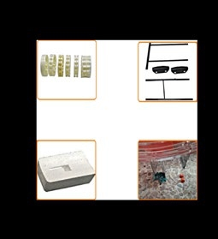 **Parameters**

HX-A048

型号 Model

产品名称

Hand push fertilizer seeder

Product name

手推施肥播种机

嘴巴数量

7,6,5mouths adjustable

Mouth number

播种间距

20-33cm

Spacing

Corn,soybean,peanut,chickpea,cotton,etc

可播种子

玉米，黄豆，花生，棉花等

Suitable seed

1-2seed

穴博数量

1-2 颗

Hole seeding rate

容量

种子 2-3 千克，肥料 2-3.5 千克

Capacity

Seeds 2-3kgs,fertilizer 2-3.5kgs

 毛净重

12.3/11.0 kgs

G.W./N.W.

包装

56*34*58cm,1 pc/ctn

Packing

container load

260/620PCS

20FT/40HQ **Hand push seeder**

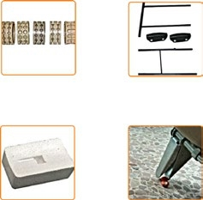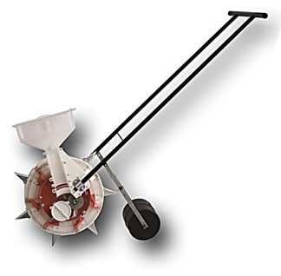 **Parameters**

HX-A031

型号 Model

产品名称

Hand push seeder

Product name

手推顶箱播种机

嘴巴数量

8,7,6,5mouths adjustable

Mouth number

播种间距

18-30cm

Spacing

Corn,soybean,peanut,chickpea,cotton,etc

可播种子

玉米，黄豆，花生，棉花等

Suitable seed

1-2seed

穴博数量

1-2 颗

Hole seeding rate

2-3 千克

容量

Seeds 2-3kgs

Capacity

 毛净重

10.3/9.0 kgs

G.W./N.W.

包装

53*23*57cm,1 pc/ctn

Packing

container load

375/870PCS

20FT/40HQ **Portable seeder**

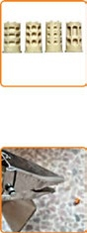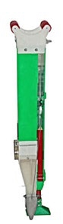 **Parameters**

HX-A006

型号 Model

产品名称

Portable seeder

Product name

手提单筒播种机

Corn,soybean,peanut,chickpea,cotton,etc

可播种子

玉米，黄豆，花生，棉花等

Suitable seed

1-3seed

穴博数量

1-3 颗

Hole seeding rate

1.5-2 千克

种子容量

1.5-2 kgs

seed Capacity

肥料容量

Fertilizer capacity

毛净重

2.5/2.2 kgs

G.W./N.W.

 包装

81*45*46cm,9 pcs/ctn

Packing

container load

1500/3650PCS

20FT/40HQ **Portable seeder**

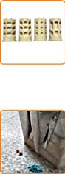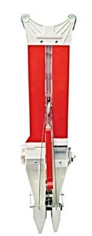 **Parameters**

型号 Model

HX-A004

产品名称

Double barrel Portable seeder

Product name

手提双筒播种机

Corn,soybean,peanut,chickpea,cotton,etc

可播种子

玉米，黄豆，花生，棉花等

Suitable seed

1-3seed

穴博数量

1-3 颗

Hole seeding rate

1.5-2 千克种子容量

Capacity1.5-2 kgsseed

肥料容量

1.5-2kgs

Fertilizer capacity

毛净重

3/2.7 kgs

G.W./N.W.

 包装

81*41*43cm,6 pcs/ctn

Packing

container load

1170/2850PCS

20FT/40HQ **Fertilizer machine & Garden tool**

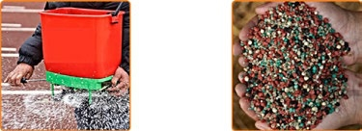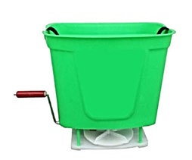 **Parameters**

HX-A014

型号 Model

产品名称

Manual fertilizer spreader

Product name

手动施肥器

肥料类型

粉末状或小颗粒肥料

suitable fertilizer

Power or solid

容量

7/9kgs

Capacity

0-4m

作业范围

Working distance

转速

Motor speed

G.W./N.W.

2.2/2.1kgs

毛净重

包装

50*39*73cm,8pcs/ctn

Packing **Fertilizer machine & Garden tool**

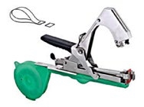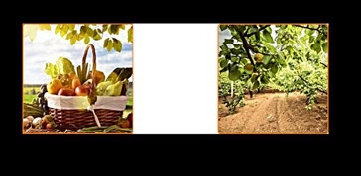 **Parameters**

型号 Model

HX-A045

产品名称

nameGarden tape tool 绑枝机Product

长度

Length

毛净重

0.65/0.6kgs

G.W./N.W.

包装

55*38*29cm,30pcs/ctn

Packing **Portable seeder**

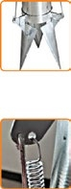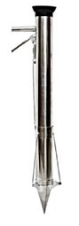 **Parameters**

HX-A028

型号 Model

产品名称

vegetable transplanter(3mouth)

Product name

三嘴移苗器

材质

不锈钢

Material

Stainless steel

直径

7.5cm

Diameter

5-15cm

种植深度

Planting depth

G.W./N.W.

2.0/1.8kgs

毛净重

包装

91*41*30cm,10 pcs/ctn

Packing **seed bed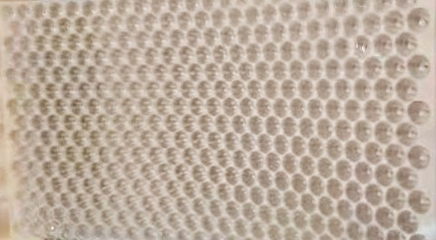 shed clothes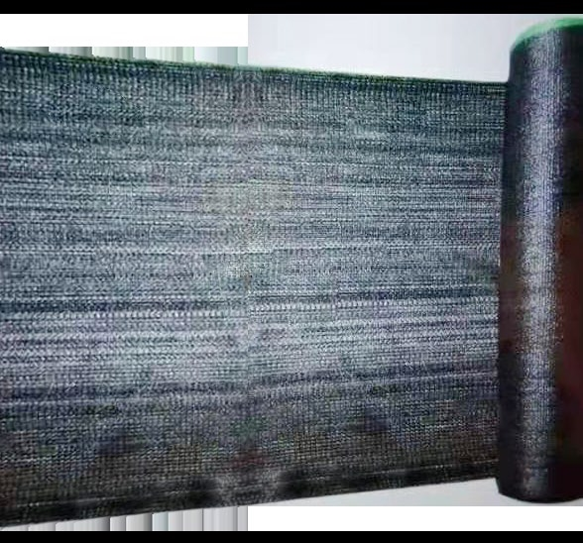 HARDWARE**

**roof sheet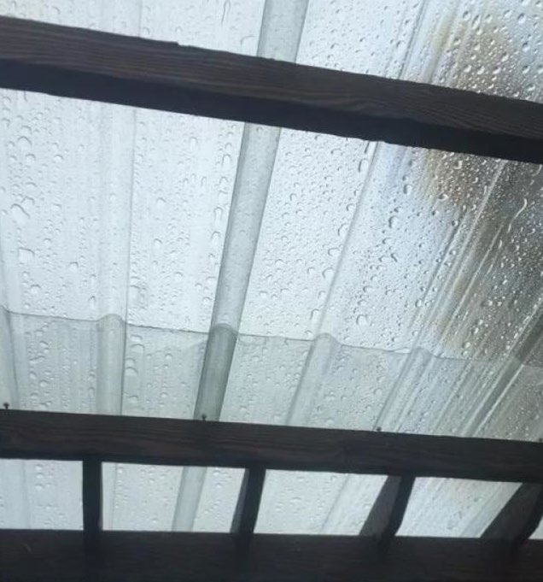 tiles cement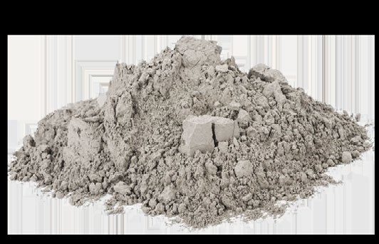 sheet**